Московский государственный технический
университет им. Н.Э. Баумана

Факультет ИУ
Кафедра ИУ5

Курс «Парадигмы и конструкции языков программирования»

Отчет по лабораторной работе №5
«Модульное тестирование в Python»
Вариант №7

Выполнил: |  | Проверил:
студент группы ИУ5-32Б: |  | преподаватель каф. ИУ5
Гаранин Е. Д. |  | Гапанюк Ю. Е.
Подпись и дата: |  | Подпись и дата:

Москва, 2025 г.
ОГЛАВЛЕНИЕ
- Задание для лабораторной работы
- Листинг кода
- Пример выполнения
ЗАДАНИЕ ДЛЯ ЛАБОРАТОРНОЙ РАБОТЫ
- Выберите любой фрагмент кода из лабораторной работы 2.
- Модифицируйте код таким образом, чтобы он был пригоден для модульного тестирования.
- Разработайте модульные тесты. В модульных тестах необходимо применить следующие технологии:
  - TDD - фреймворк (не менее 3 тестов).
  - BDD - фреймворк (не менее 3 тестов).
ЛИСТИНГ КОДА
lab_python_opp __init__.py:

lab_python_opp circle.py:
from lab_python_oop.figure import Figure
from lab_python_oop.color import FigureColor
import math
class Circle(Figure):
FIGURE_TYPE = "Круг"
@classmethod
def get_figure_type(cls):
return cls.FIGURE_TYPE
def __init__(self, color_param, r_param):
self.r = r_param
self.fc = FigureColor()
self.fc.colorproperty = color_param
def square(self):
return math.pi*(self.r**2)
def __repr__(self):
return '{} {} цвета радиусом {} площадью {}.'.format(
Circle.get_figure_type(),
self.fc.colorproperty,
self.r,
self.square()
)

lab_python_opp color.py:
class FigureColor:
def __init__(self):
self._color = None
@property
def colorproperty(self):
return self._color
@colorproperty.setter
def colorproperty(self, value):
self._color = value

lab_python_opp figure.py:
from abc import ABC, abstractmethod
class Figure(ABC):
@abstractmethod
def square(self):
pass

lab_python_opp rectangle.py:
from lab_python_oop.figure import Figure
from lab_python_oop.color import FigureColor
class Rectangle(Figure):
FIGURE_TYPE = "Прямоугольник"
@classmethod
def get_figure_type(cls):
return cls.FIGURE_TYPE
def __init__(self, color_param, width_param, height_param):
self.width = width_param
self.height = height_param
self.fc = FigureColor()
self.fc.colorproperty = color_param
def square(self):
return self.width*self.height
def __repr__(self):
return '{} {} цвета шириной {} и высотой {} площадью {}.'.format(
Rectangle.get_figure_type(),
self.fc.colorproperty,
self.width,
self.height,
self.square()
)

lab_python_opp square.py:
from lab_python_oop.rectangle import Rectangle
class Square(Rectangle):
FIGURE_TYPE = "Квадрат"
@classmethod
def get_figure_type(cls):
return cls.FIGURE_TYPE
def __init__(self, color_param, side_param):
self.side = side_param
super().__init__(color_param, self.side, self.side)
def __repr__(self):
return '{} {} цвета со стороной {} площадью {}.'.format(
Square.get_figure_type(),
self.fc.colorproperty,
self.side,
self.square()
)

lab_python_opp main.py:
from lab_python_oop.rectangle import Rectangle
from lab_python_oop.circle import Circle
from lab_python_oop.square import Square
import numpy
def main():
N = 6
r = Rectangle("синего", N, N)
c = Circle("зеленого", N)
s = Square("красного", N)
print(r)
print(c)
print(s)
print(f"\nДемонстрация работы внешнего пакета:")
print(f"Версия numpy: {numpy.__version__}")
print(f"Пример использования numpy для вычисления площади круга: {numpy.pi * (N**2)}")
if __name__ == "__main__":
main()

features steps __init__.py:

features steps figure_steps.py:
from behave import given, when, then
from lab_python_oop.rectangle import Rectangle
from lab_python_oop.circle import Circle
from lab_python_oop.square import Square
import math
FIGURE_CLASSES = {
"прямоугольник": Rectangle,
"круг": Circle,
"квадрат": Square
}
@given('я создаю "{color}" "{figure_type}"')
def step_given_create_figure_base(context, color, figure_type):
"""Шаг: Сохраняет тип фигуры и цвет в контексте."""
context.figure_type = FIGURE_CLASSES.get(figure_type)
context.color = color
assert context.figure_type is not None, f"Неизвестный тип фигуры: {figure_type}"
@when('его ширина равна {width:d} и высота равна {height:d}')
def step_when_set_rectangle_dims(context, width, height):
"""Шаг: Инициализирует Прямоугольник."""
assert context.figure_type == Rectangle
context.figure = context.figure_type(context.color, width, height)
@when('его радиус равен {radius:g}')
def step_when_set_circle_dims(context, radius):
"""Шаг: Инициализирует Круг."""
assert context.figure_type == Circle
context.figure = context.figure_type(context.color, radius)
@when('его сторона равна {side:d}')
def step_when_set_square_dims(context, side):
"""Шаг: Инициализирует Квадрат."""
assert context.figure_type == Square
context.figure = context.figure_type(context.color, side)
@then('его площадь должна быть {area:g}')
def step_then_check_area(context, area):
"""Шаг: Проверяет точное значение площади."""
assert context.figure.square() == area, f"Ожидалось {area}, получено {context.figure.square()}"
@then('его площадь должна быть приблизительно {area:g}')
def step_then_check_area_approx(context, area):
"""Шаг: Проверяет приблизительное значение площади (для float)."""
assert math.isclose(context.figure.square(), area, rel_tol=1e-5), f"Ожидалось {area}, получено {context.figure.square()}"
@then('он также должен быть "{parent_class_name}"')
def step_then_check_inheritance(context, parent_class_name):
"""Шаг: Проверяет наследование (isinstance)."""
parent_class = None
if parent_class_name == "прямоугольником":
parent_class = Rectangle
assert parent_class is not None, f"Неизвестный родительский класс: {parent_class_name}"
assert isinstance(context.figure, parent_class), f"Объект не является экземпляром {parent_class_name}"

features figures.feature:
# language: ru
Функционал: Вычисление площади геометрических фигур
Как пользователь, я хочу создавать различные фигуры
и корректно вычислять их площадь
Сценарий: Создание Прямоугольника и вычисление его площади
Дано я создаю "синий" "прямоугольник"
Когда его ширина равна 10 и высота равна 20
Тогда его площадь должна быть 200
Сценарий: Создание круга и вычисление его площади
Дано я создаю "зеленый" "круг"
Когда его радиус равен 1
Тогда его площадь должна быть приблизительно 3.14159
Сценарий: Создание Квадрата и проверка типа
Дано я создаю "красный" "квадрат"
Когда его сторона равна 7
Тогда его площадь должна быть 49
И он также должен быть "прямоугольником"

test_tdd.py:
import pytest
import math
from lab_python_oop.rectangle import Rectangle
from lab_python_oop.circle import Circle
from lab_python_oop.square import Square
def test_rectangle_square():
"""Тест: Вычисление площади прямоугольника."""
r = Rectangle("синий", 10, 5)
assert r.square() == 50
def test_circle_square():
"""Тест: Вычисление площади круга (сравнение float)."""
c = Circle("зеленый", 7)
expected_area = math.pi * (7**2)
assert c.square() == pytest.approx(expected_area)
def test_square_square_and_type():
"""Тест: Площадь квадрата и проверка наследования."""
s = Square("красный", 6)
assert s.square() == 36
assert isinstance(s, Rectangle)
def test_square_repr():
"""Тест: Строковое представление (__repr__) Квадрата."""
s = Square("красный", 6)
expected_repr = "Квадрат красный цвета со стороной 6 площадью 36."
assert repr(s) == expected_repr
ПРИМЕР ВЫПОЛНЕНИЯ
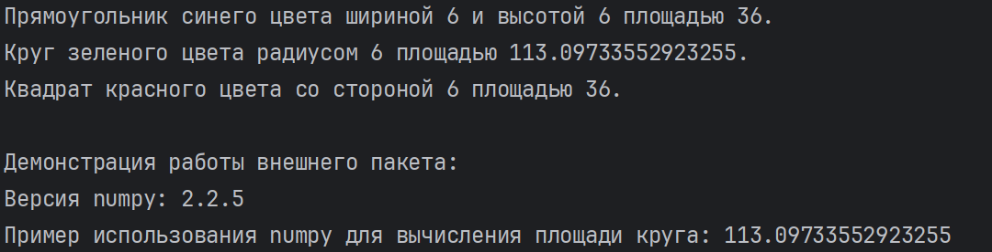
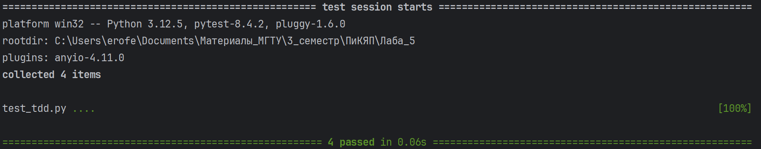
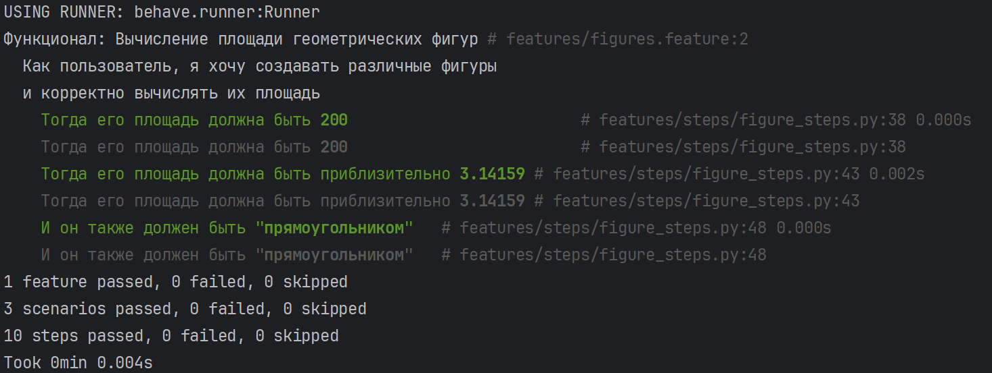

Вывод: я изучил возможности модульного тестирования в языке Python.

